MANUAL DE USUARIO

Bienvenido a nuestro programa que simula un recetario sobre el que podrás administrar tus propias recetas, ingredientes y mucho más…, para poder abrir nuestro recetario deberás usar un IDE como Eclipse o Visual Studio Code.

Al ejecutar nuestro programa si fuese un jar, abrimos la consola y escribimos

* java -jar Recetario.jar

En caso de que no hubiese un ejecutable .jar, entrar entramos en la carpeta bin del proyecto y ejecutamos recetario.jar.

Recuerde tener abierto XAMPP e iniciados Apache y MySQL, con usuario root y contraseña 123456.

La primera vez tiene que ejecutar en consola lo siguiente:

* mysql -uroot -p123456 < codigo_creacion.sql

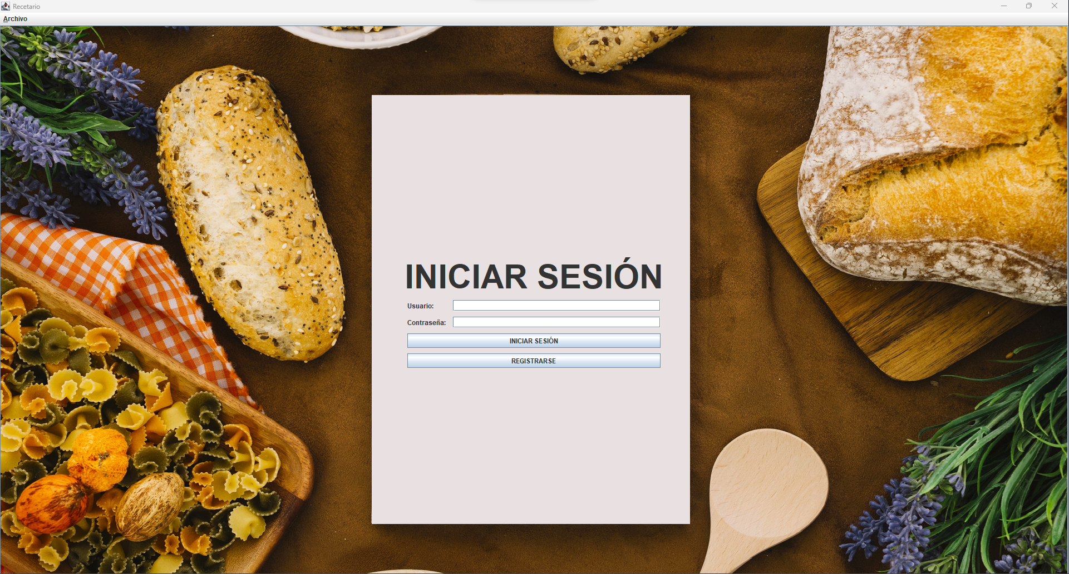

Cuando entres a nuestro programa te saldrá esta ventana en la que deberás completar (en el caso de que tengas una cuenta en recetario) tanto usuario como contraseña

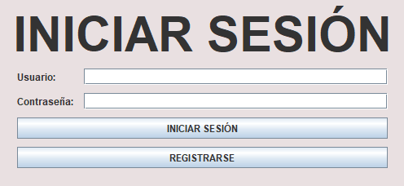

Al pulsar el botón INICIAR SESIÓN Al pulsar el botón se abrirá una

se comprobará tanto si falta algún nueva ventana en la que se

campo por rellenar como si el pedirá al cliente que se registre

usuario y contraseña son correctos. en la aplicación de recetario.

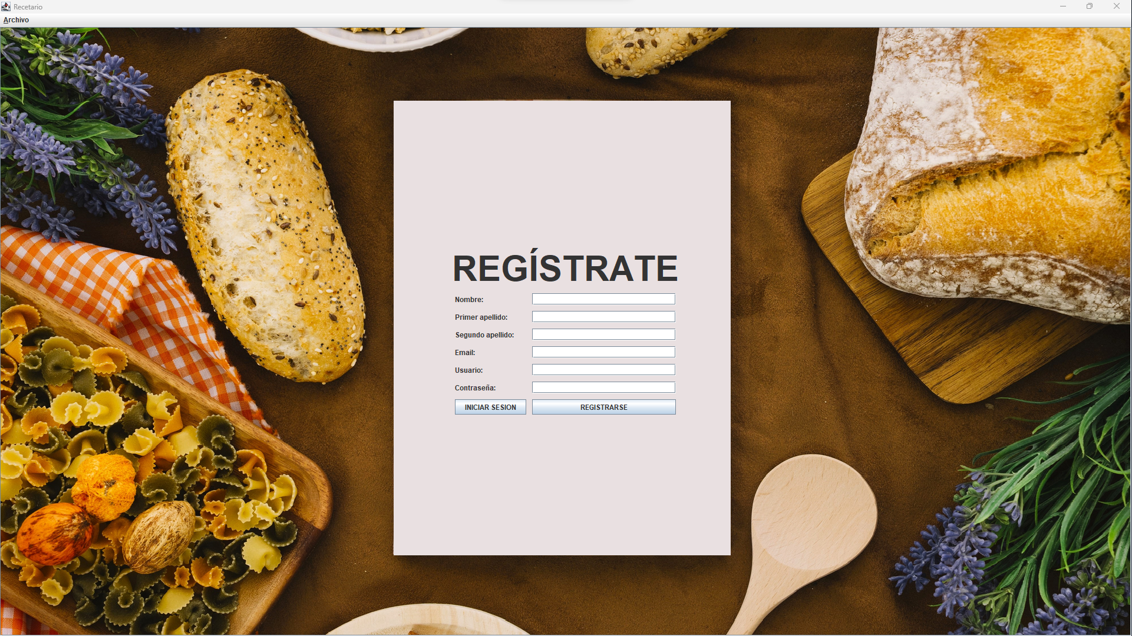

Al abrirse la ventana indica al cliente que se encuentra en la parte de registro de la aplicación.

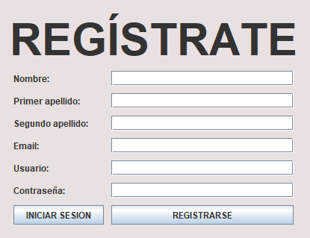

Se pulsa si se quiere volver al Se pulsa para registrar al

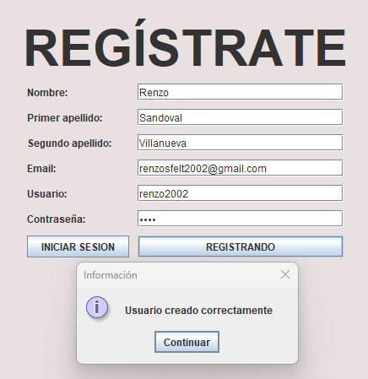la ventana de iniciar sesión. nuevo usuario del recetario.   
Mensaje de información en el que se ha registrado al cliente correctamente.

Al registrarse, volverás al apartado Inicia Sesión y entrarás a recetario con tu usuario y cotraseña nuevas

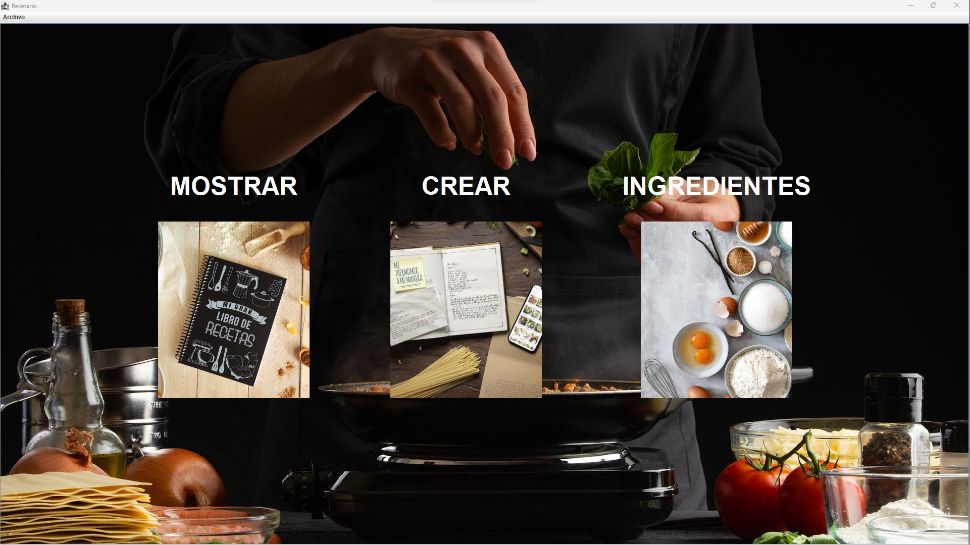

Al iniciar sesión en recetario se mostrará la ventana del menú que recetario te ofrece, en la que tendremos tres opciones que el usuario puede identificar perfectamente.

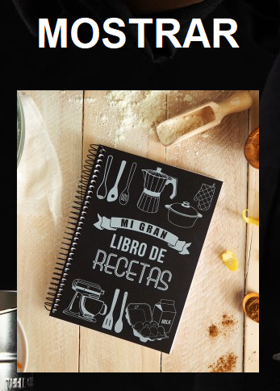 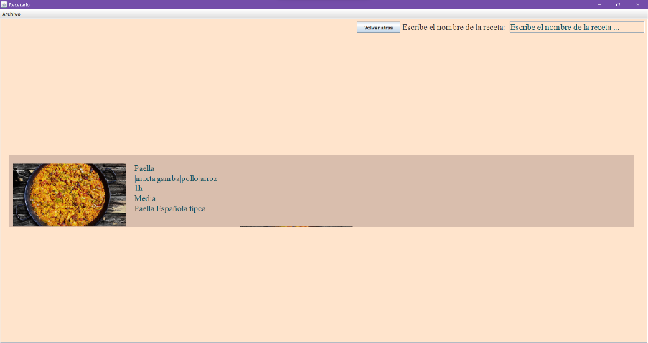

Se muestran una a una las Botón para volver al menú

recetas que el usuario haya

creado (en este caso solo hay una) Buscador para las recetas que existan

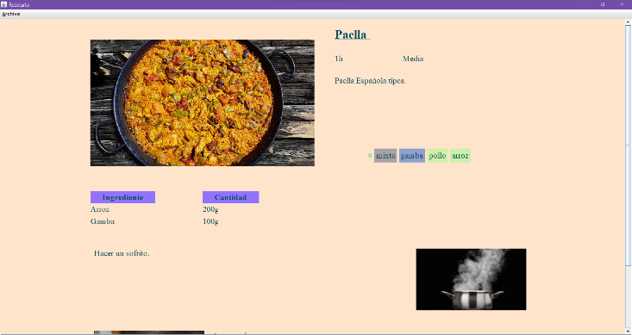 Al pulsar la receta se abrirá esta ventana mostrando la receta con más detalle

Para volver hacia atrás

Al pulsar aquí se mostrará una pestaña Nombre de la receta

para agregar una foto de la receta Tiempo de la receta

Dificultad de la receta

Descripcion

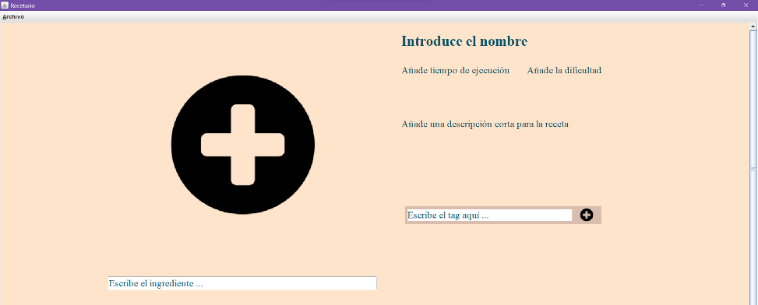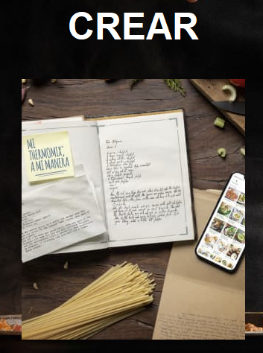

Al pulsar crear se abrirá

la siguiente ventana

Ingredientes (puedes agregar)

Tags de la receta

Pulsar para añadir pasos y foto para cada paso

Botón para volver al menú

Botón para guardar la receta

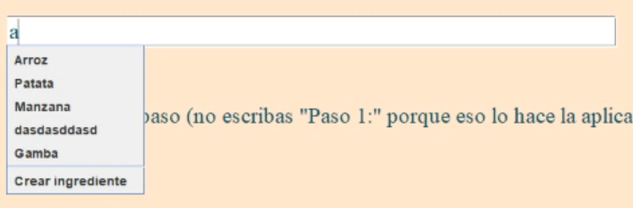

Al buscar cada ingrediente, el programa te da sugerencias de ingredientes según lo que escribas

Te permita la opción de agregar un ingrediente como se indicó antes

Campos necesarios para añadir un ingrediente Botón para volver al menú

Botón para agregar un ingrediente

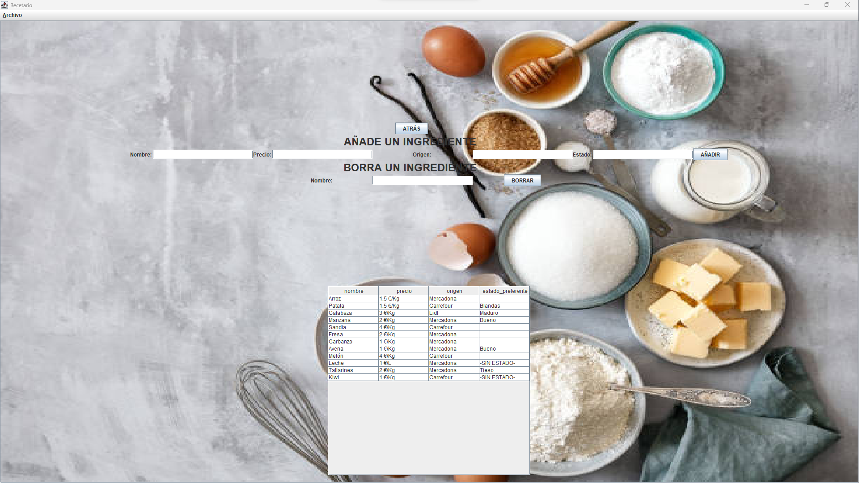

Campo para borrar un ingrediente Botón para borrar un ingrediente

(comprueba de que este existe) Tabla donde se muestran los ingredientes